电化学原位Raman测试单
一、原位电化学Raman测试介绍

1 如果需要通气，气体蠕动模块有氮气、氩气、氧气；
2 组装原位池以后，如果客户终止测试的，需要客户承担500元工时费。（测试的特殊性，望理解）。

二、样品信息以及测试条件确认
- 样品材料成分、尺寸？Raman电解池可夹的电极片尺寸一般为10mm-25mm。
成分是氧化钌基材料，一个是5nm左右的小颗粒，一个是商用的氧化钌，大概20-30nm左右的小颗粒
- 是否为单原子的样品？
不是
- 做哪种电催化体系
OER
- 电压窗口范围，vs.Ag/AgCl
OCP-1.8 V vs. RHE （正扫到1.8V后需要在向低电位回扫到OCP）
- 电催化体系参比电极和对电极分别是什么
参比电极: Ag/AgCl
对电极：pt wire
- Raman扫描范围（扫描范围，建议扫主要峰的区域）
200-1000 cm⁻¹
- 激光器波长，目前可选532或者633
532，633均可，看哪种测试效果比较理想
- 重点关注哪个峰在原位过程中的变化？
Ru在电化学反应过程中~450，500，520-580，600，700处左右的变化
- 电催化体系电解液什么成分，反应的气氛有无特殊要求？
电解液为0.1 M HClO₄，不需要气氛
- 如需我们制备电极，需要将浆料制备工艺说明，如需要的导电剂和粘结剂类型，以及活性物质、导电剂和粘结剂的比例。（如有特殊要求，需要自己提供）
浆料制备用水/异丙醇/Nafion混合溶剂配制即可。不需要导电剂，粘接剂是nafion，1 mg 催化剂加10 ul nafion。如浆液有沉淀，可以补加10-20ul 0.5M H₂SO₄
- 样品Raman数据截图，主要是确认材料稳定性，是否耐激光打
根据之前组内在您这里的测试结果，预计耐激光打。下面是文献类似材料的，可以同时测一下材料本身拉曼信号。主样本身存在一定缺陷和空位，较商业氧化钌的峰会更宽化，Ru-O振动频率可能稍强。
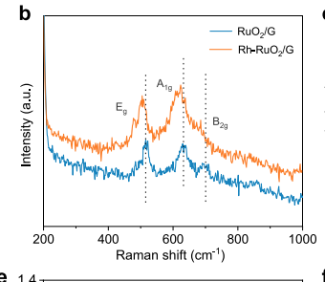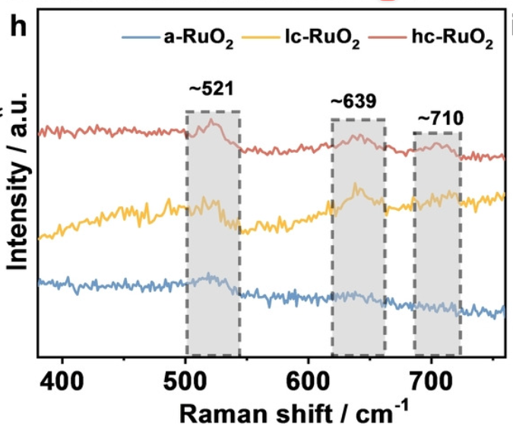

- 电极测试原位前是否需要活化，如果需要请提供活化条件
不需要
- 如果是采用i-t测试 确认是按照恒压不同时间采点还是变压不同电压间隔采点
变压不同电压间采点

- 附录类似材料原位Raman数据的参考文献，可单独发群里；如果没有相关参考文献提供的，只要峰位出现变化（含微弱变化），就认为本次测试成功了。
根据前期实验结果，预计测试预期如下
先测1号主样，将主样测出预期结果后及时反馈，及时沟通，再商讨测对比样
测试说明：以下3点均需关注，前两点较重要，需重点关注
1) 该材料在OER反应中倾向发生晶格氧LOM路径，例如下图，在电压施加时，在某一电位会开始逐渐出现∼550-580 cm⁻¹的V_{O}氧空位相关小峰，并随着电位施加逐渐稳定不变。然后我们需要从高电位再次回扫至OCP后，观察该峰逐渐消失的过程，也即氧空位被及时填充回晶格氧，以此证明材料的稳定性。对于商业化样品，在预估情况下V_{O}峰的强度在高电压下持续增加，且在电压回扫后不会消失，V_{O}峰会持续存在。
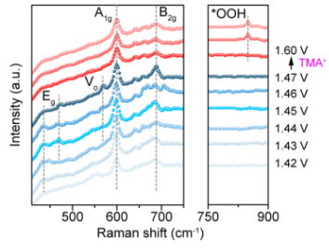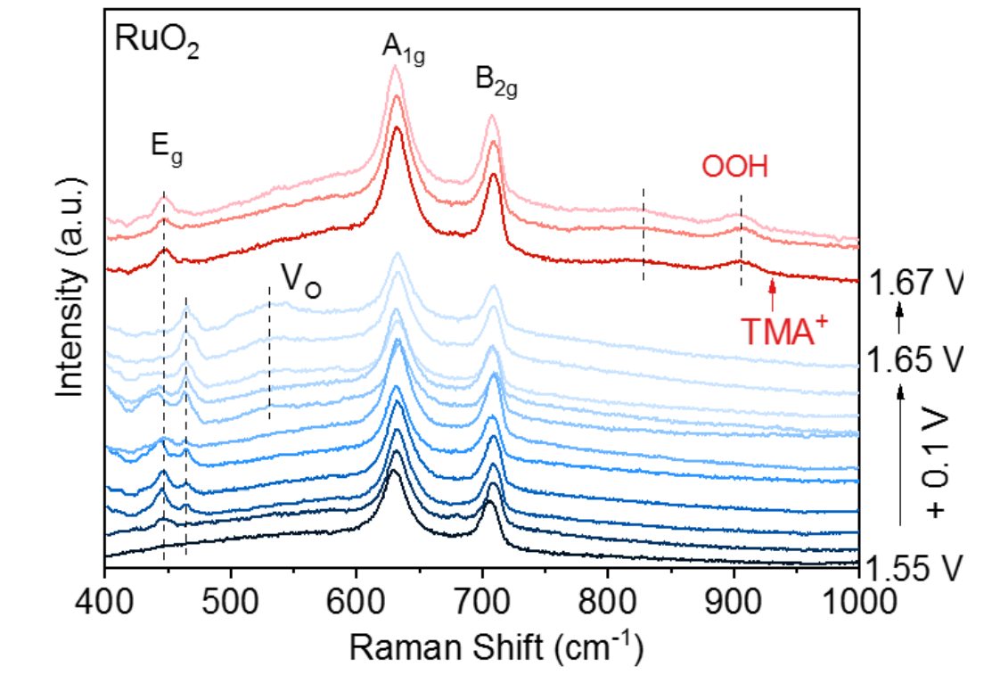
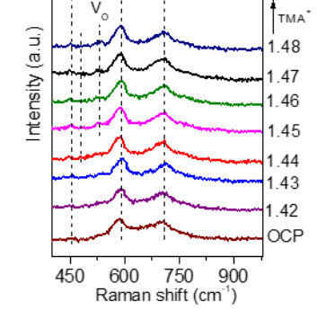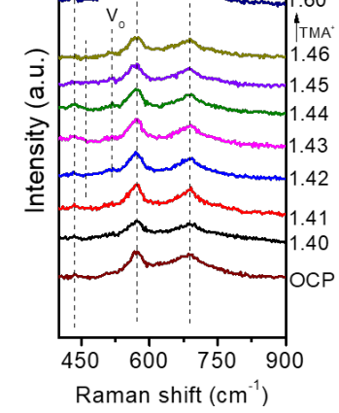

2)随着电位从OCP至高电压增加，主样的E_{g}和 A_{1g}/B_{2g}峰基本不会发生明显的改变，或者仅会发生微弱的位移（蓝移或红移，文献上往高角度偏移居多，看测试具体情况为准）。另在从高电位回扫至OCP时，峰位仍保持稳定不变或会返回偏移至初始位置，进而证明晶格氧氧空位得到及时补充。而商业氧化钌对比样品在施加电压时发生明显偏移，然后从高电位回扫的时候不再恢复，仍处于偏移态（如之前我们组在您这里的对比样测试结果，偏移明显不可逆）。
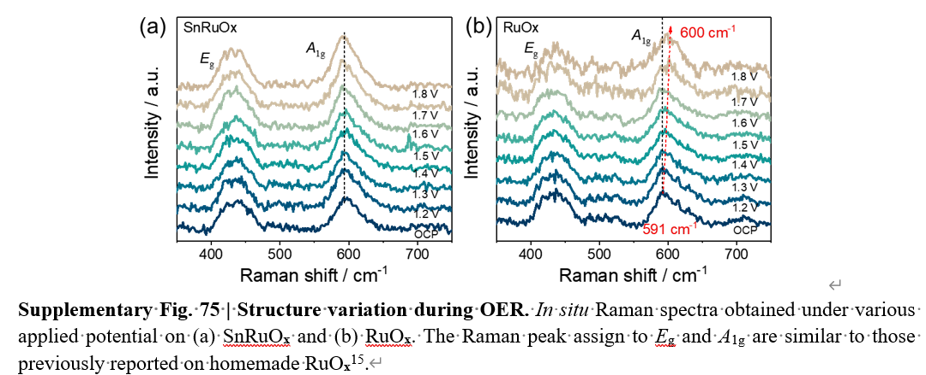
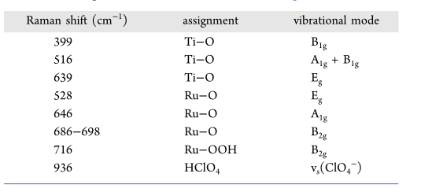

3）同时需关注材料在施加电位下的振动峰强度变化，主样可能也会观察到峰强度稳定不变或者随着电压增加而略微降低的现象，后随着电压从高至低扫描，峰强度仍然保持稳定或者逐渐恢复原始强度。商业化氧化钌因结构坍塌强度减弱而随电压回扫不在恢复。

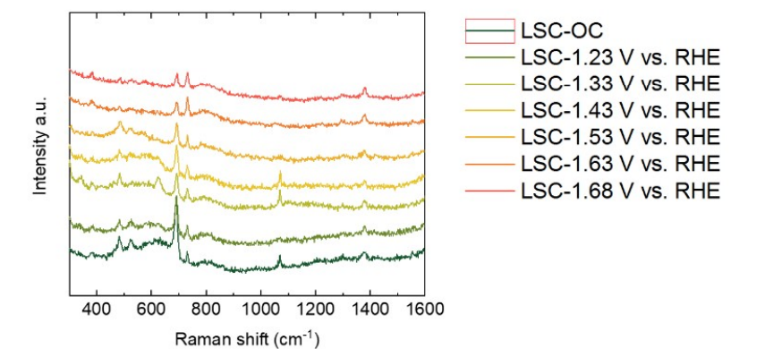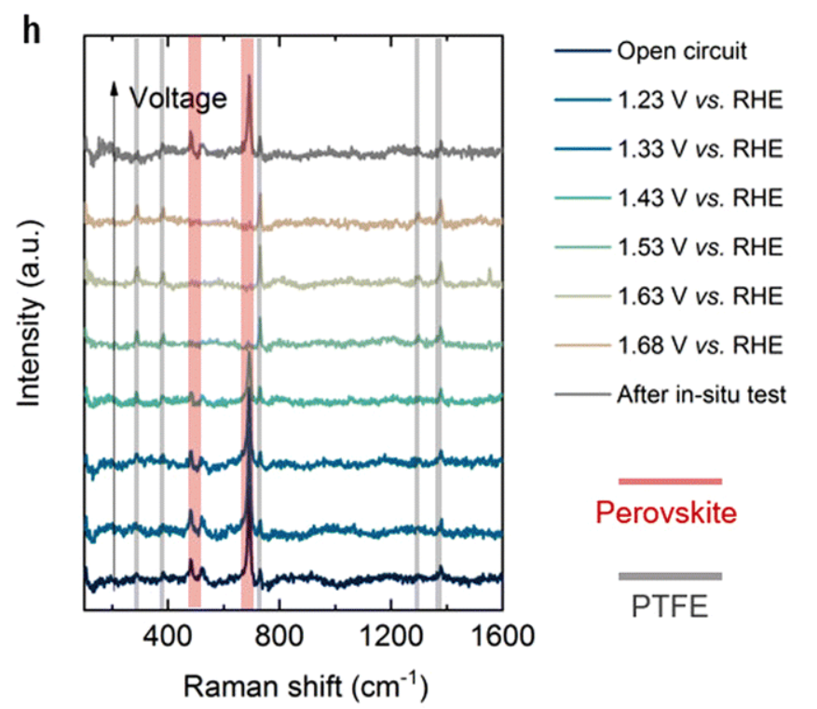

- 如果是因为隐瞒样品信息或者自己知道本材料的注意点未列出的，概不负责的哦，望理解。

